Міністерство освіти і науки України

Харківський національний університет радіоелектроніки

Факультет інформаційних радіотехнологій і технічного захисту інформації

Кафедра медіаінженерії та інформаційних радіоелектронних систем

Web программирование

Лабораторная работа №1

«**Работа из консоли Git Bush**»

Проверил преподаватель:

Савченко И.В.

Выполнил

студент группы ЕСТМу-18-1

Черных Алексей

Харьков 2019

1.Ввел **git init,** который создает в папке проекта папку .git локального репозитория

Git.

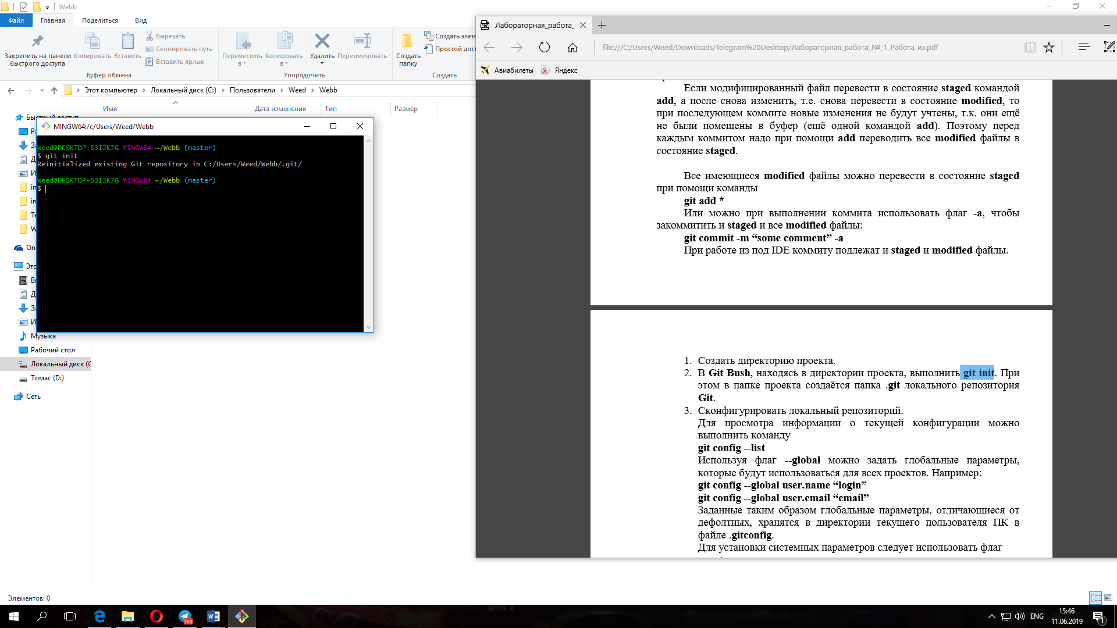

2. **git config --list** позволяет просматривать информации о текущей конфигурации.

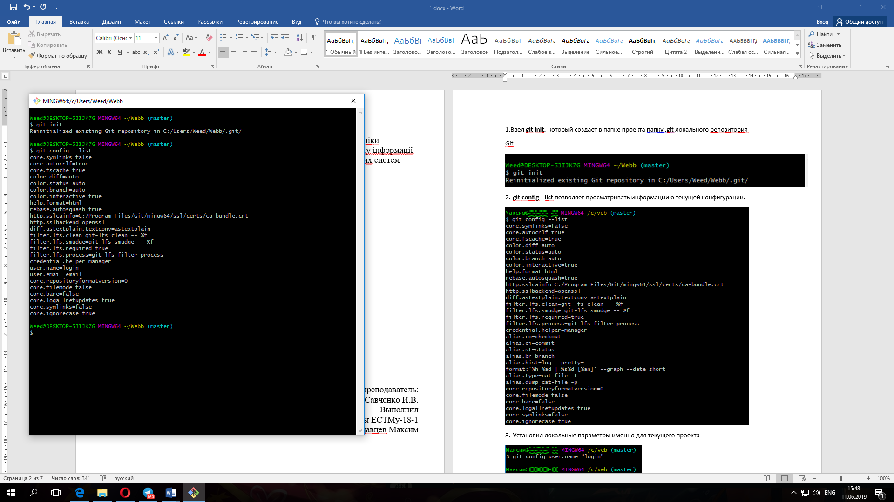

3. Установил локальные параметры именно для текущего проекта

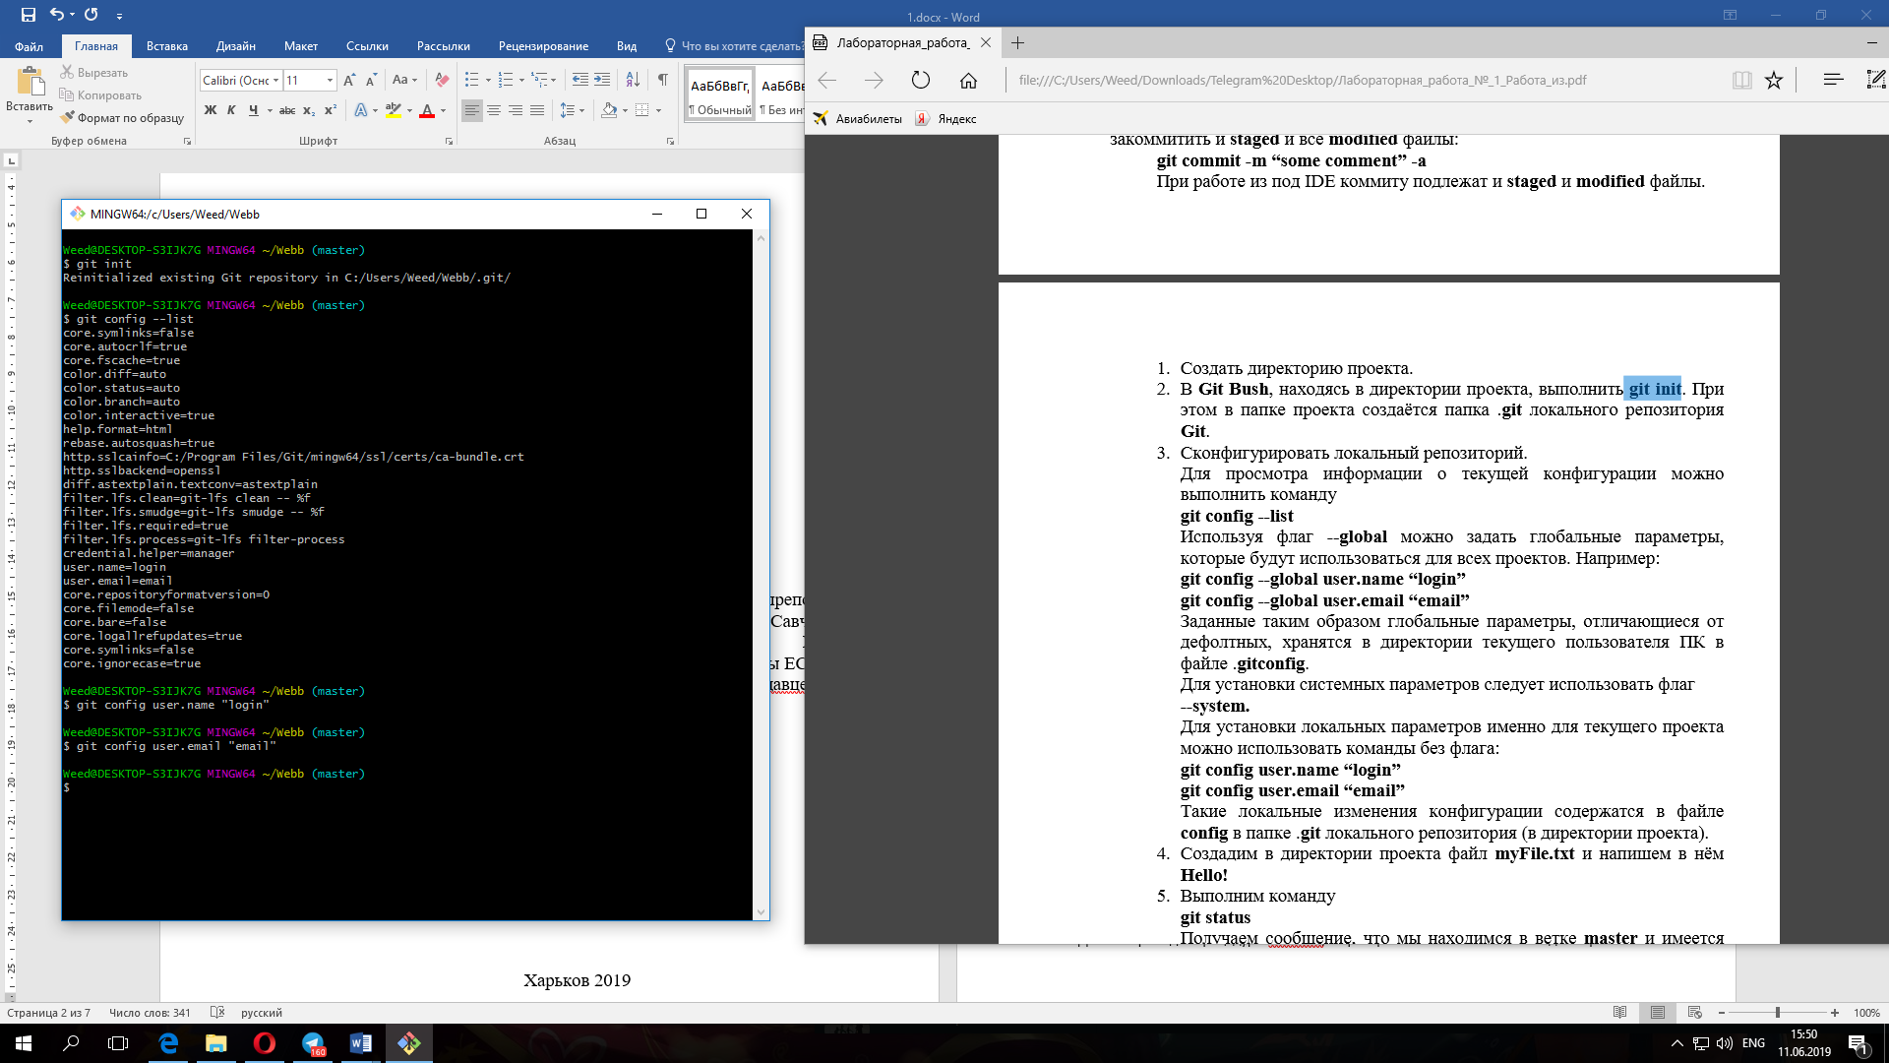

4. Создал в директории проекта файл **Olimp.txt**, прописав в нем “Hello, Olimp!” и ввел команду **git status** :

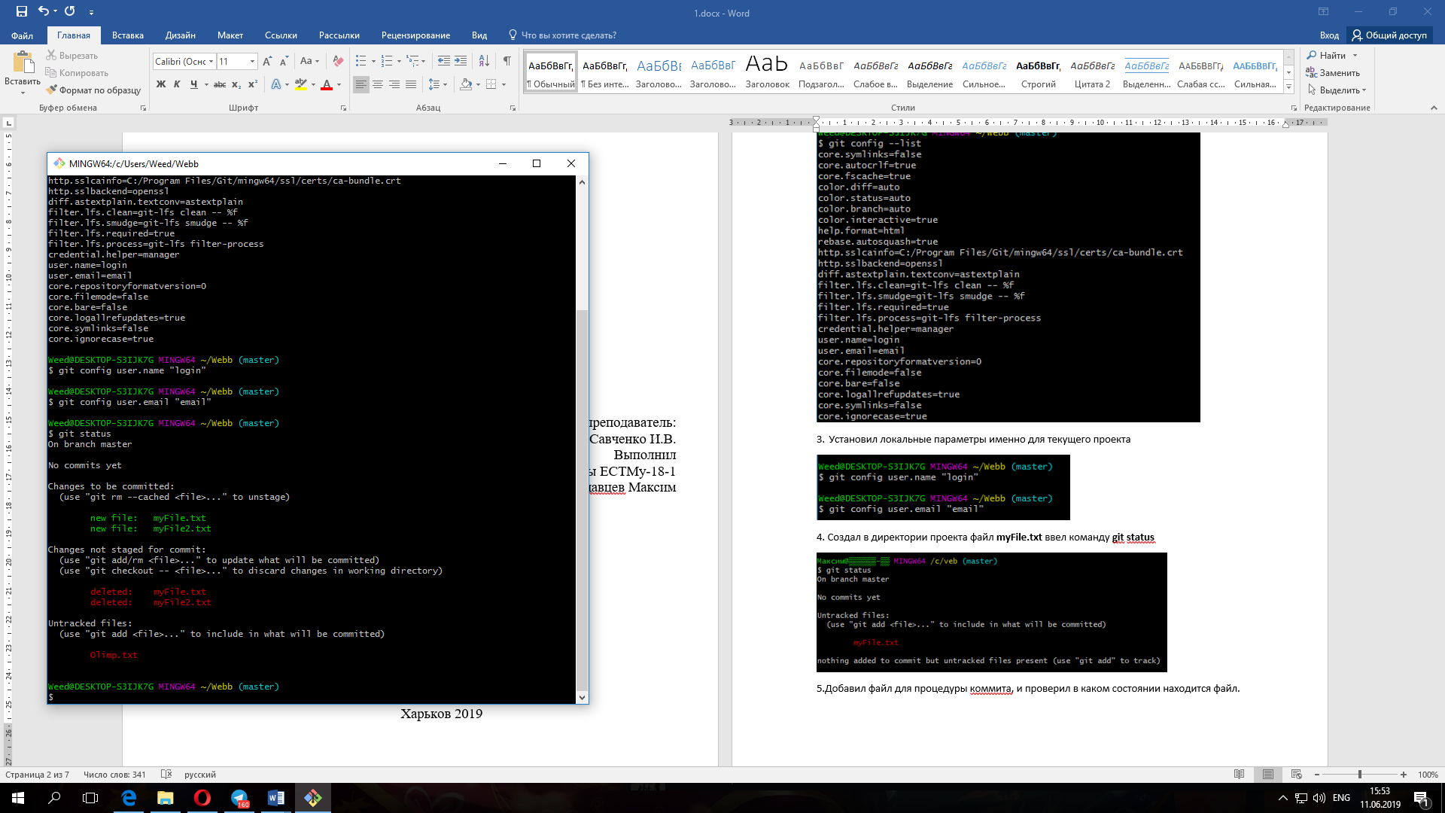

5.Добавил файл для процедуры коммита, и проверил в каком состоянии находится файл.

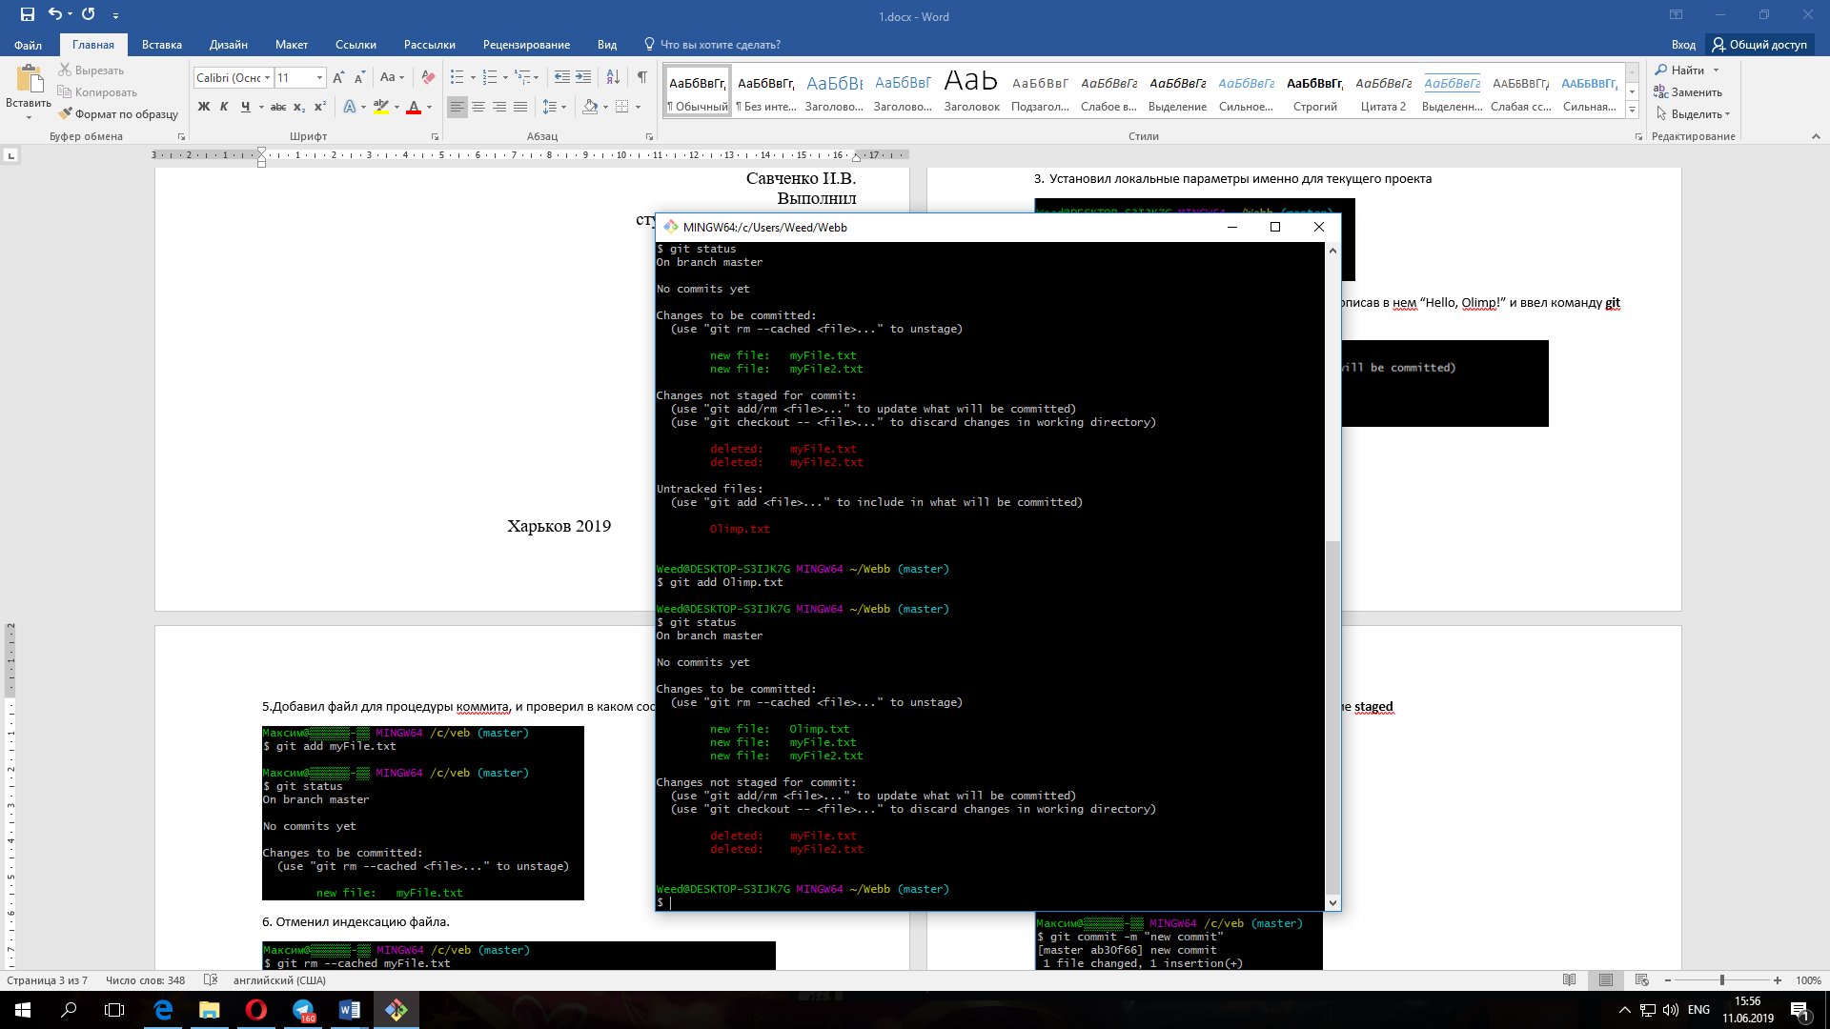

6. Отменил индексацию файла.

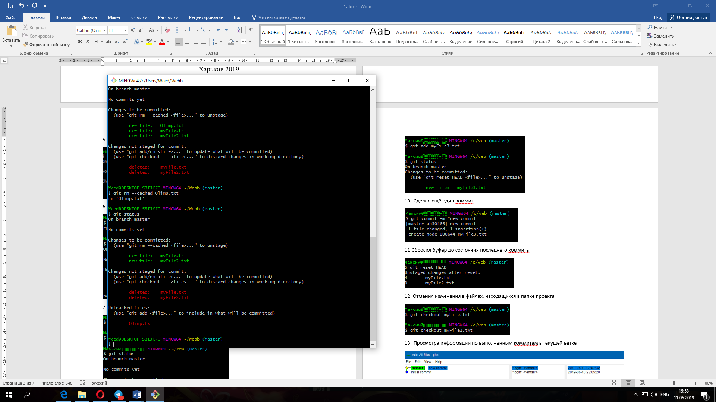

7.Добавил оба файла в буфер.

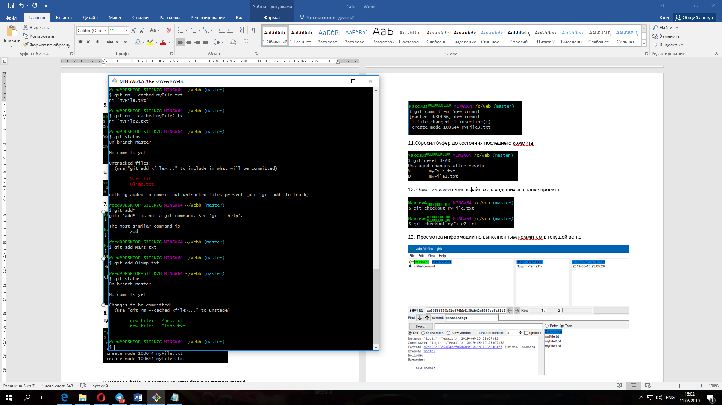

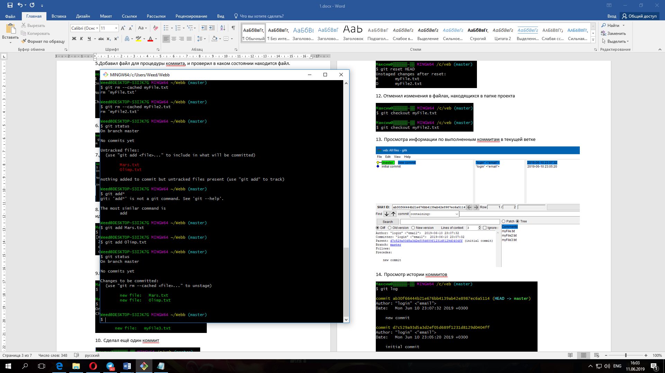

8. Ввел коммит и получил сообщение, что коммит был успешен и получил некоторый идентификатор (хэш-код).

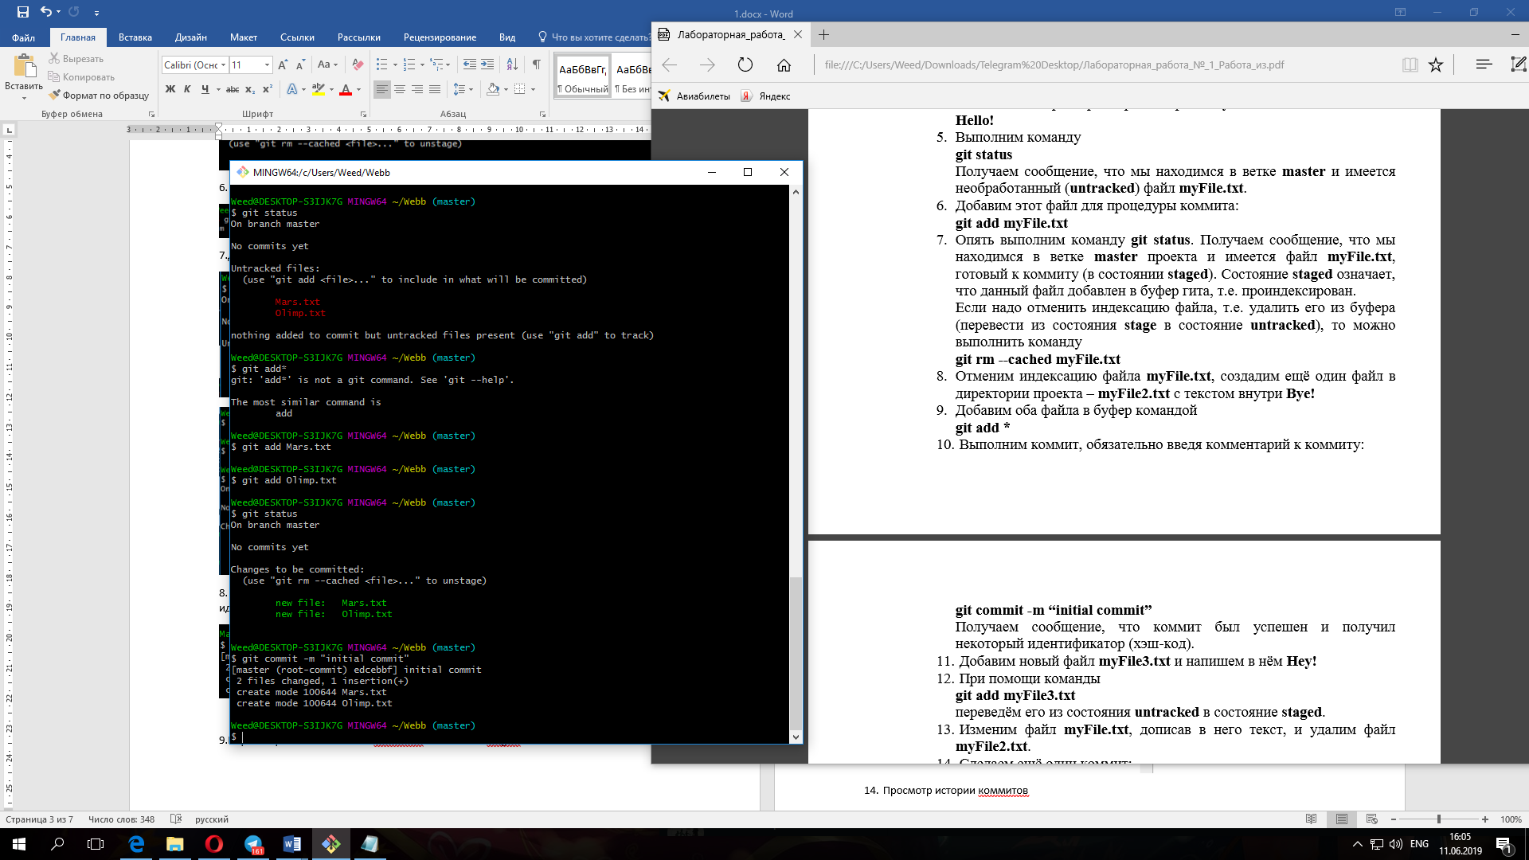

9.Перевел Heylo.txt из состояния **untracked** в состояние **staged**

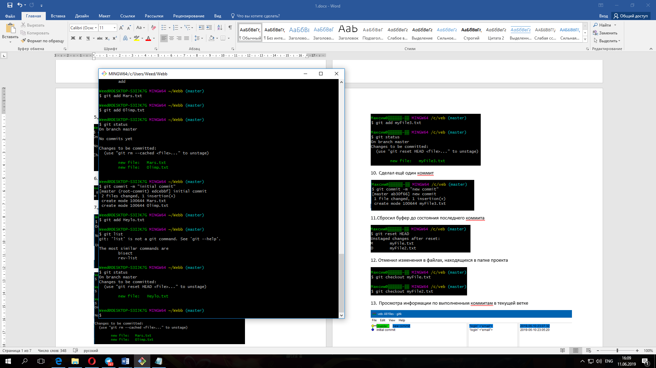

10. Сделал ещё один коммит

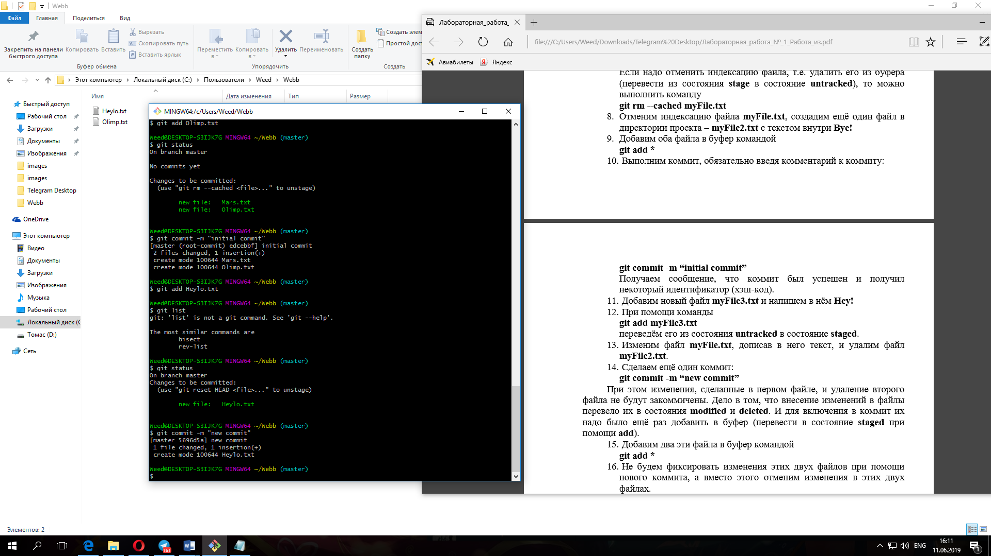

11.Сбросил буфер до состояния последнего коммита

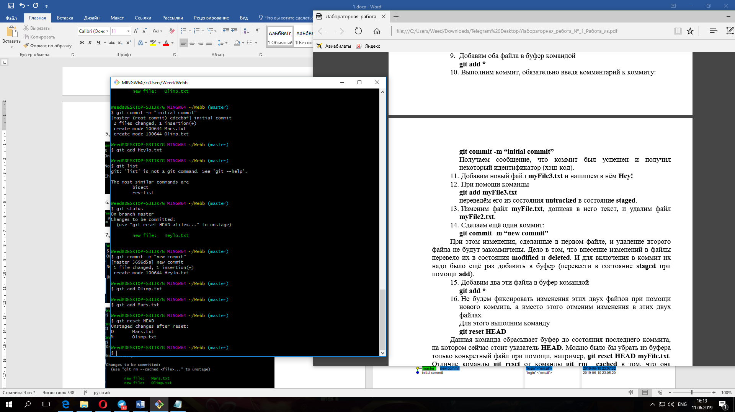

12. Отменил изменения в файлах, находящихся в папке проекта

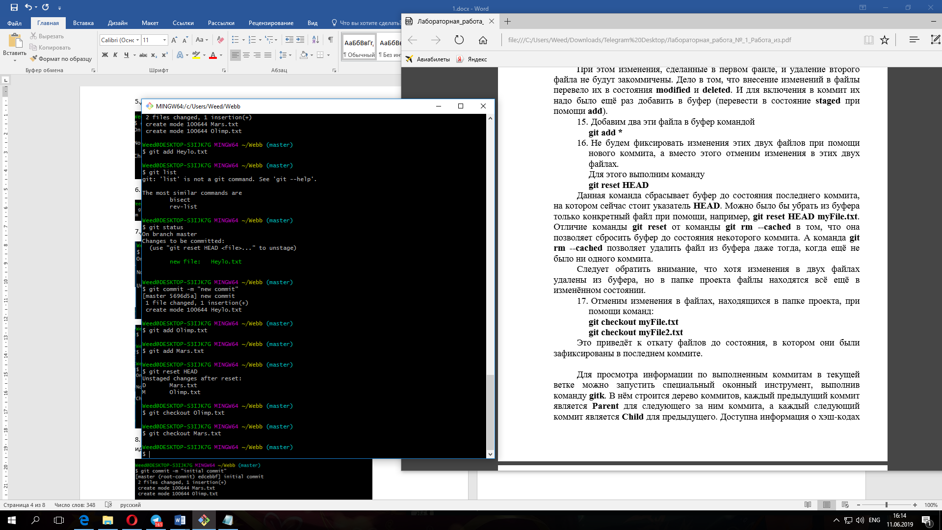

13. Просмотра информации по выполненным коммитам в текущей ветке

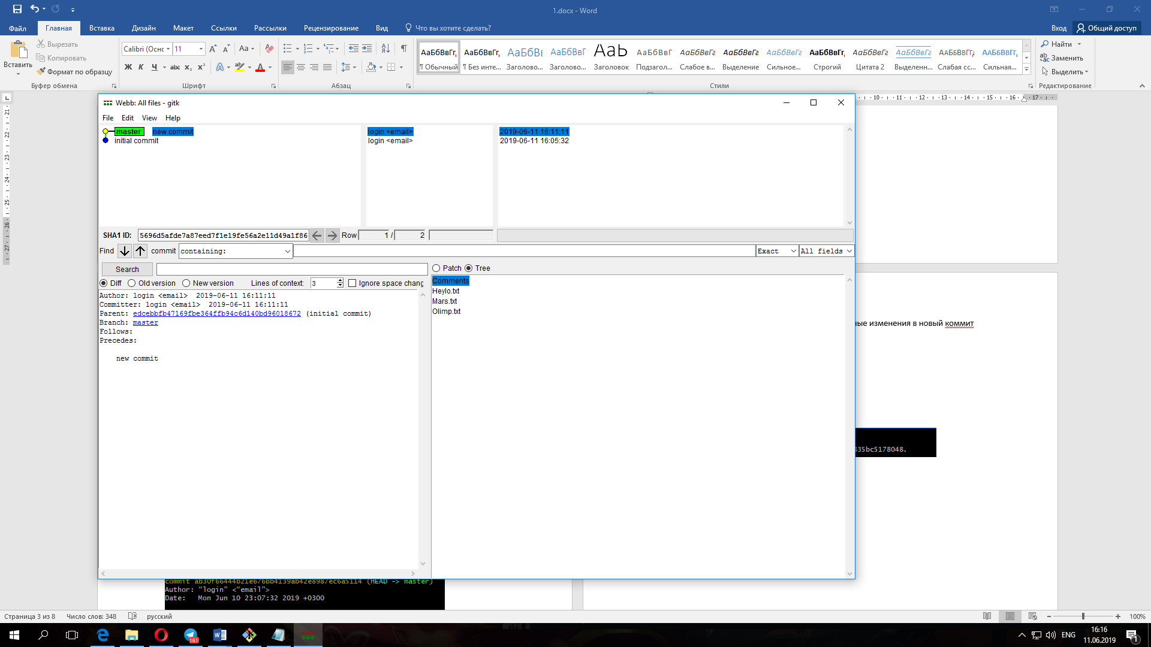

14. Просмотр истории коммитов

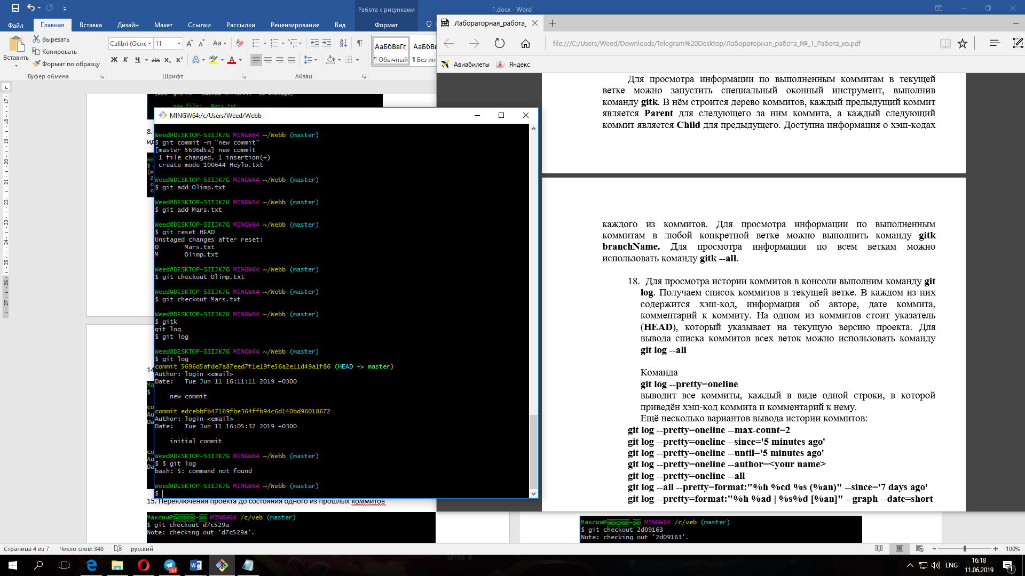

15. Переключения проекта до состояния одного из прошлых коммитов

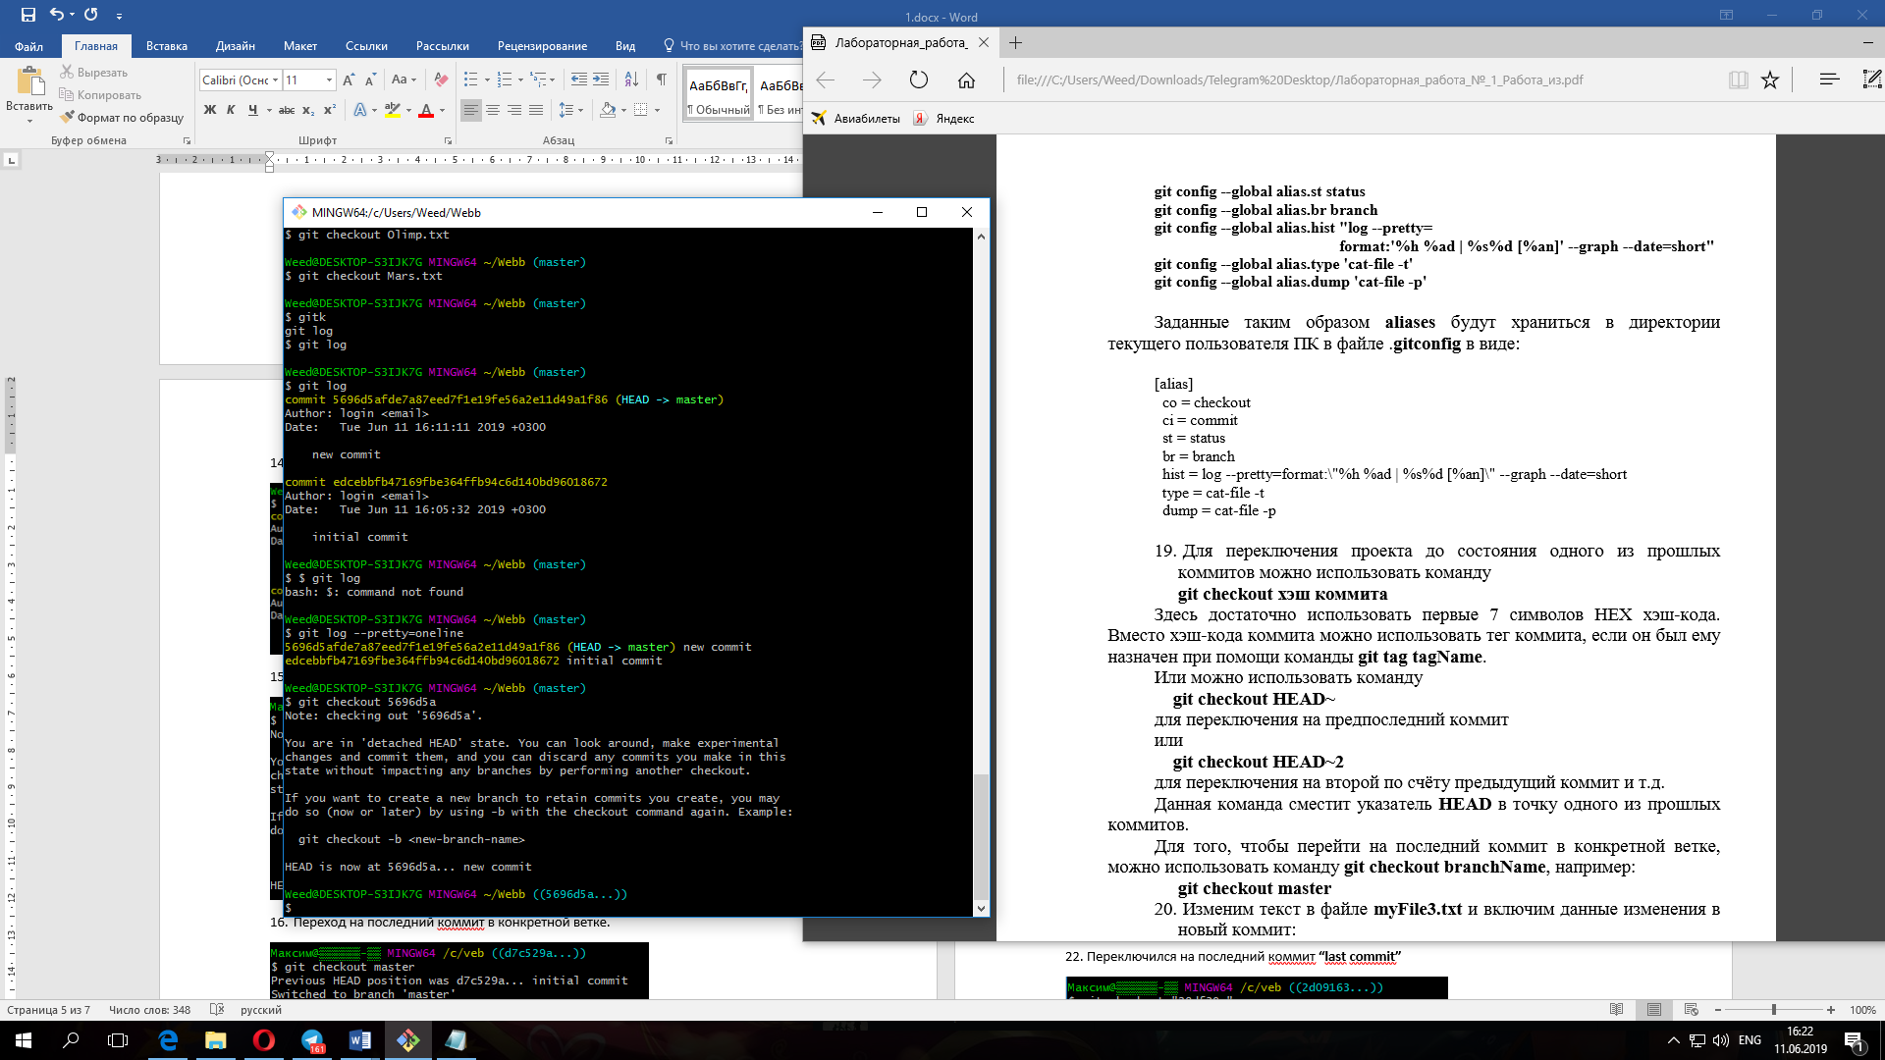

16. Переход на последний коммит в конкретной ветке.

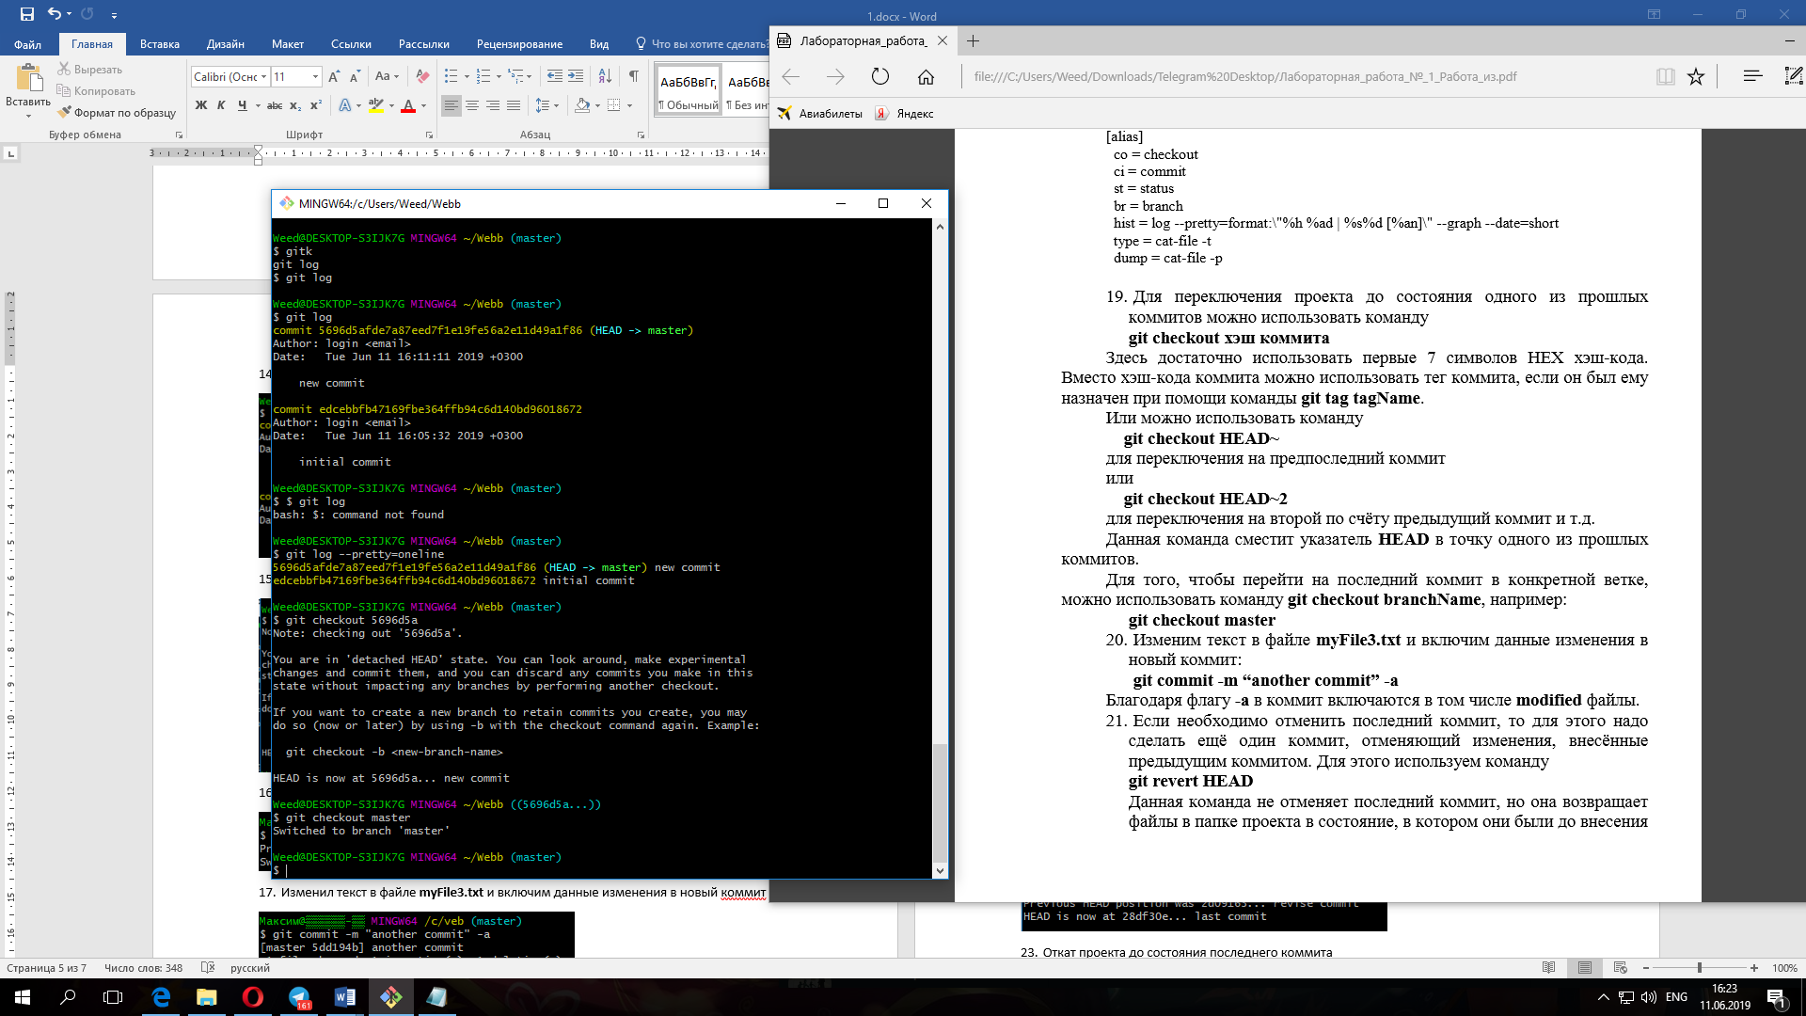

17. Изменил текст в файле **myFile3.txt** и включим данные изменения в новый коммит

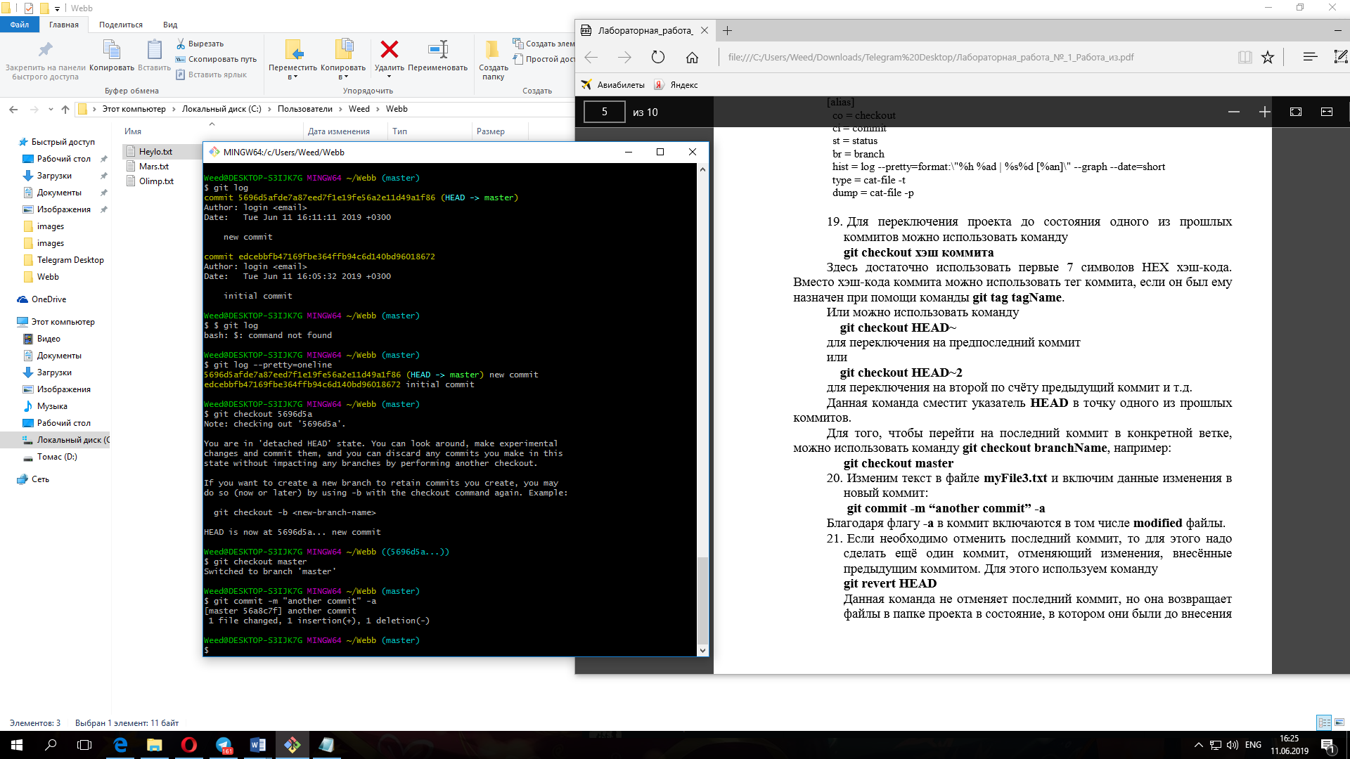

18. Отмена последнего коммита:

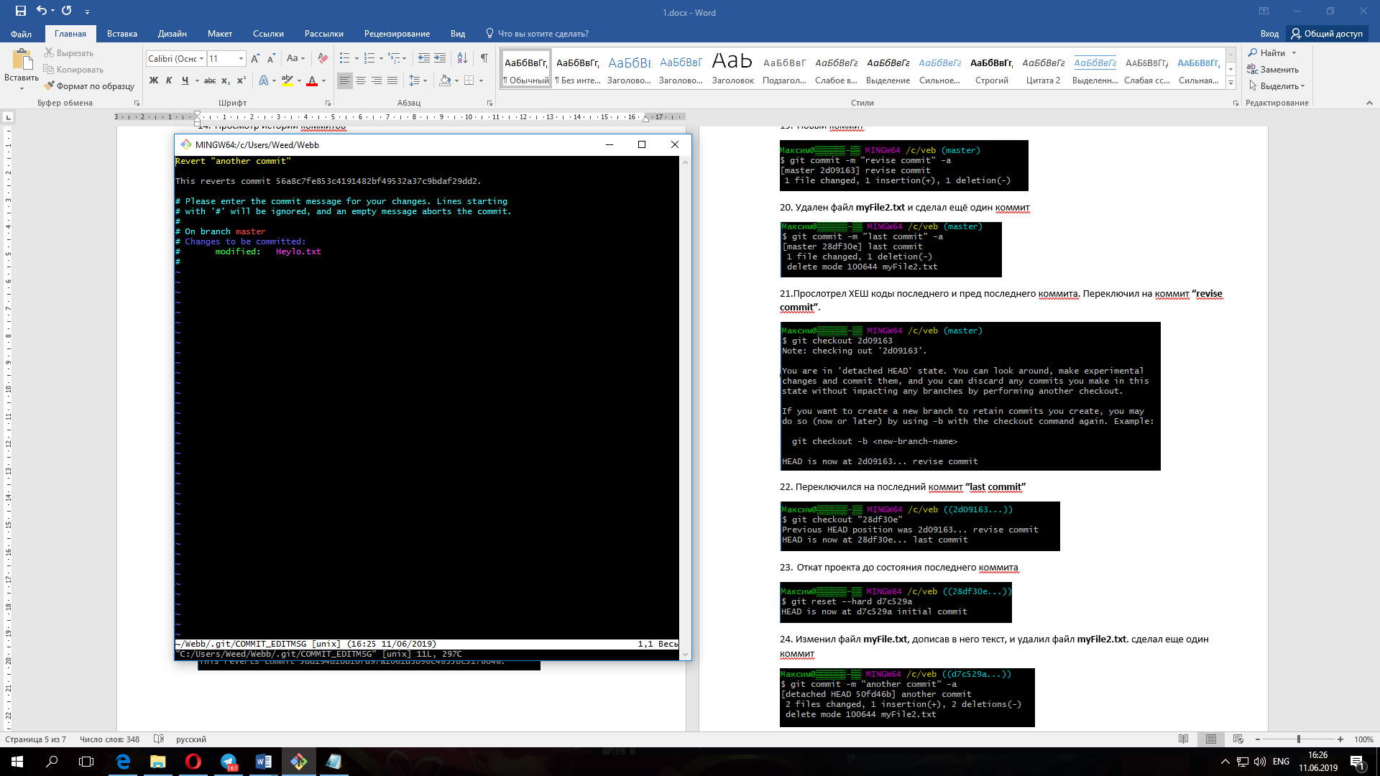

19. Новый коммит

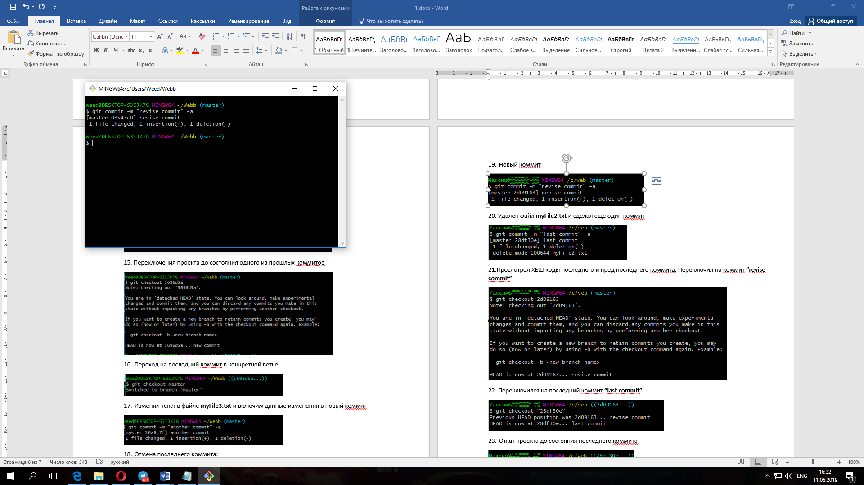

20. Удален файл **myFile2.txt** и сделал ещё один коммит

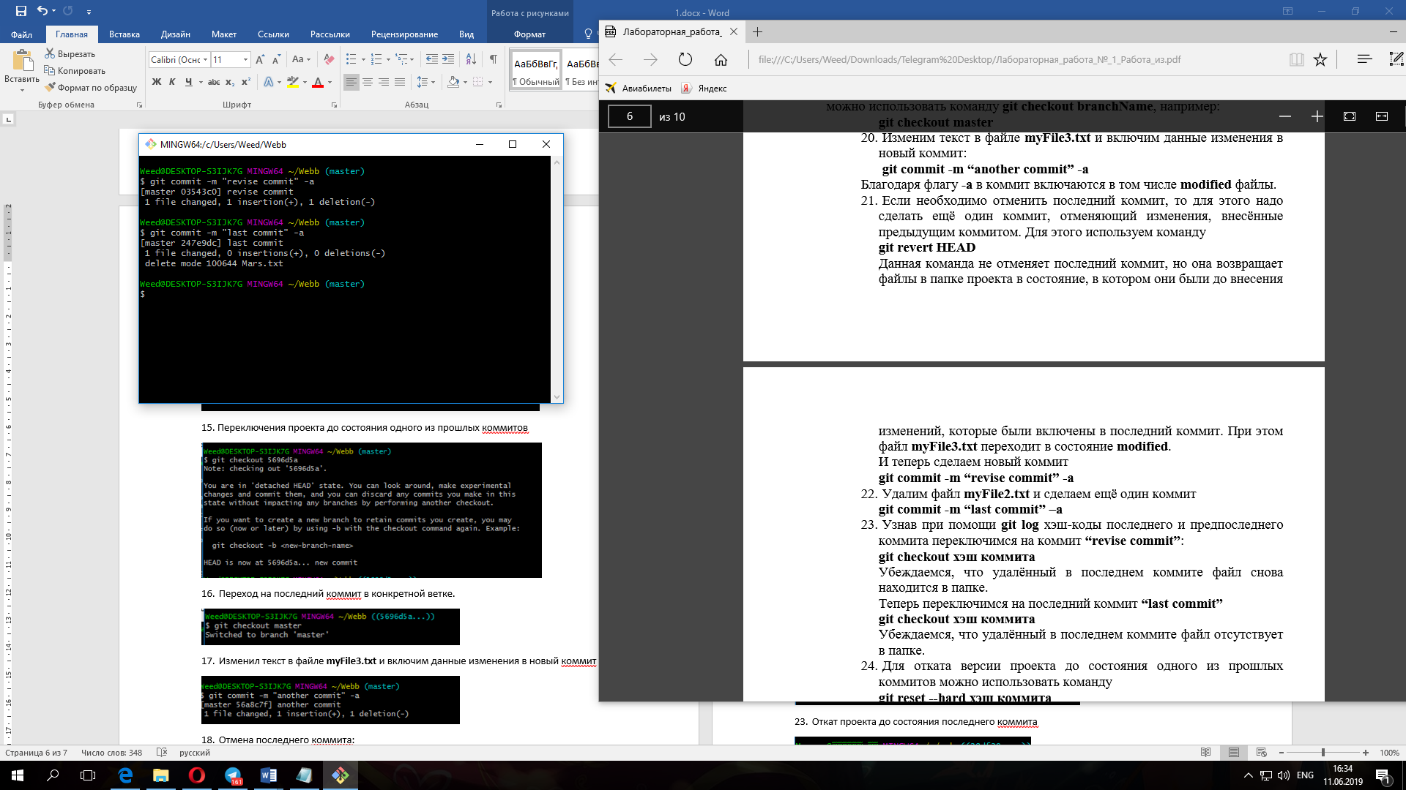

21.Прослотрел ХЕШ коды последнего и пред последнего коммита. Переключил на коммит **“revise commit”**.

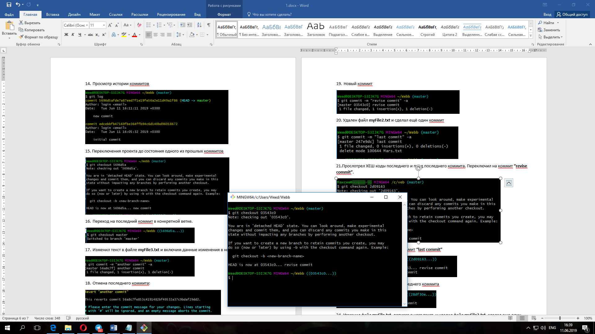

22. Переключился на последний коммит **“last commit”**

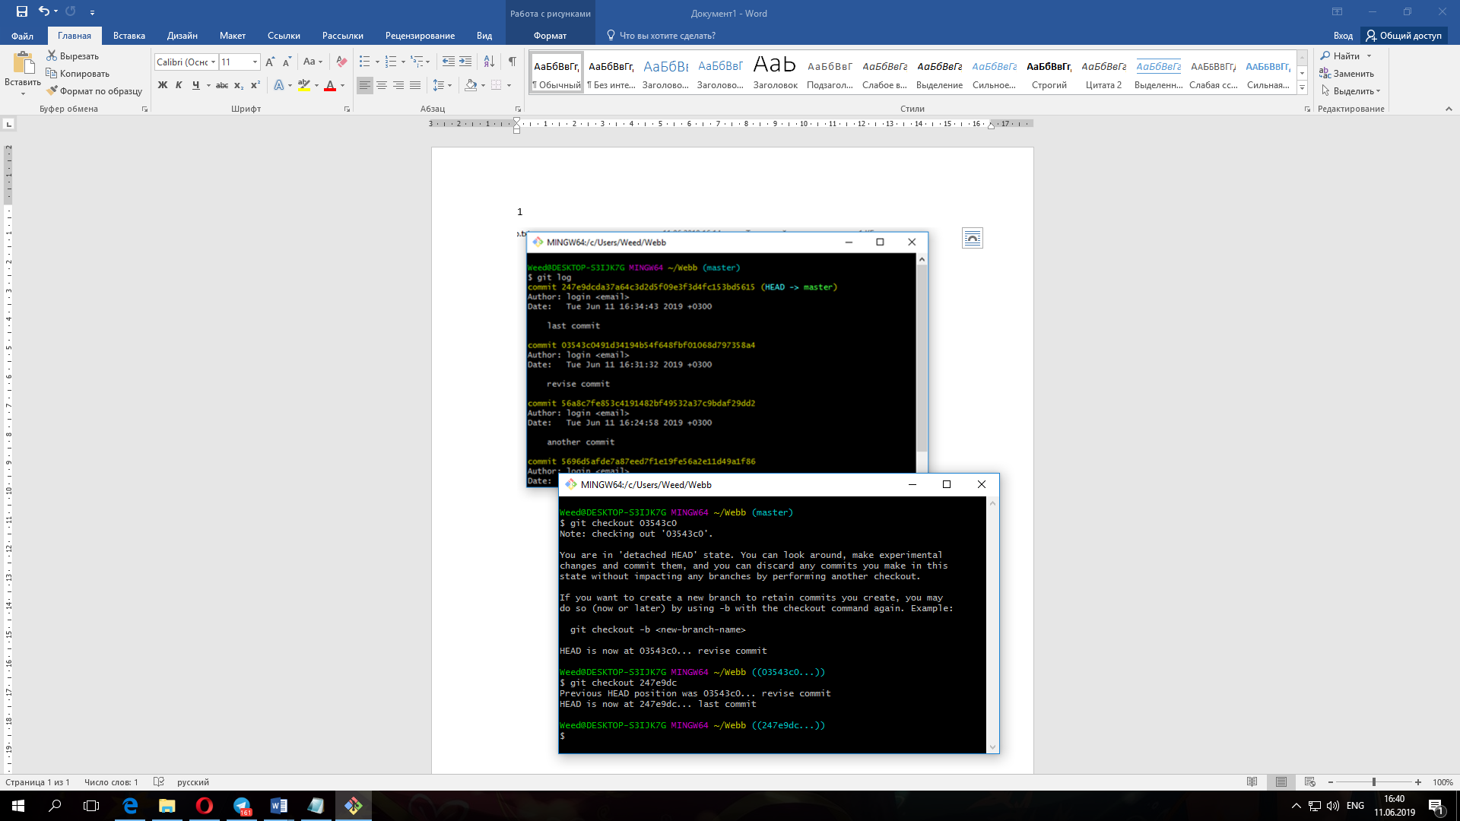

23. Откат проекта до состояния последнего коммита

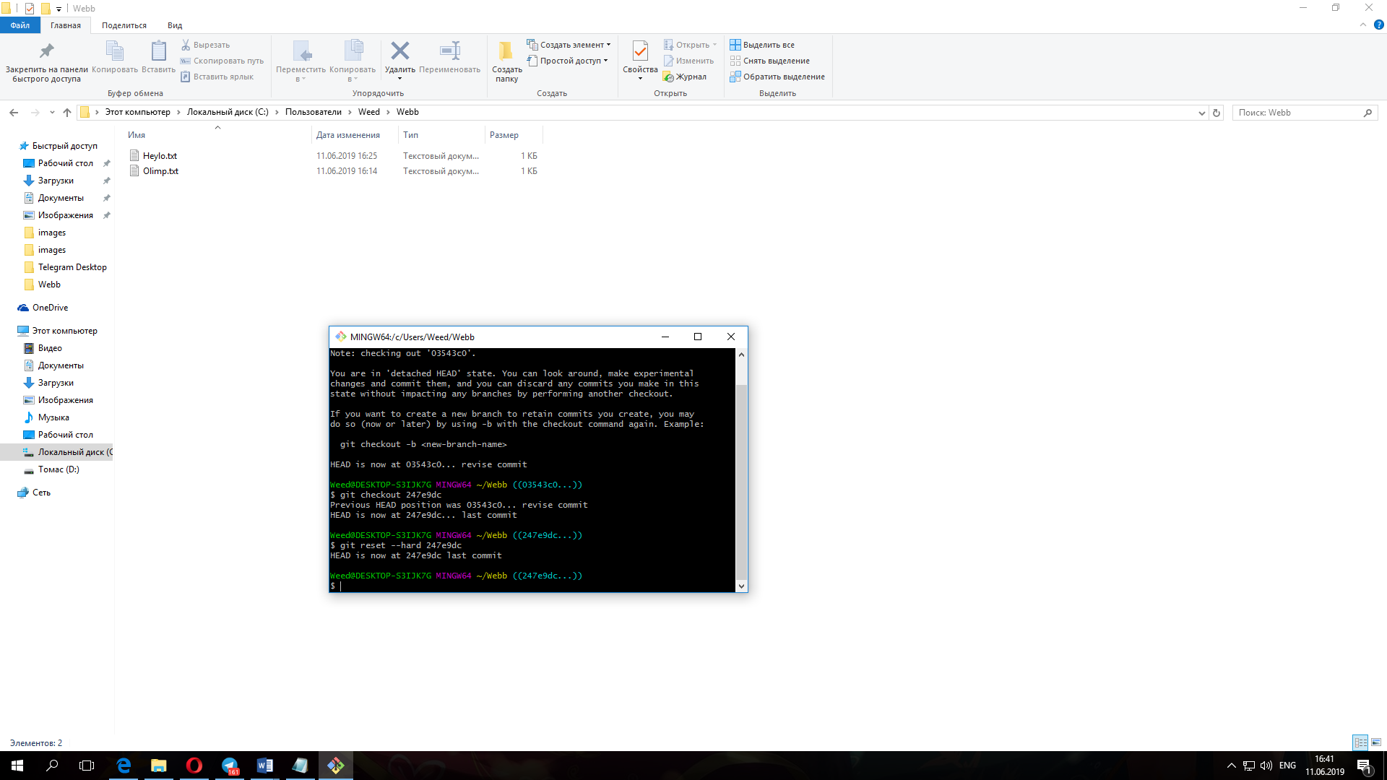

24. Изменил файл **myFile.txt**, дописав в него текст, и удалил файл **myFile2.txt**. сделал еще один коммит

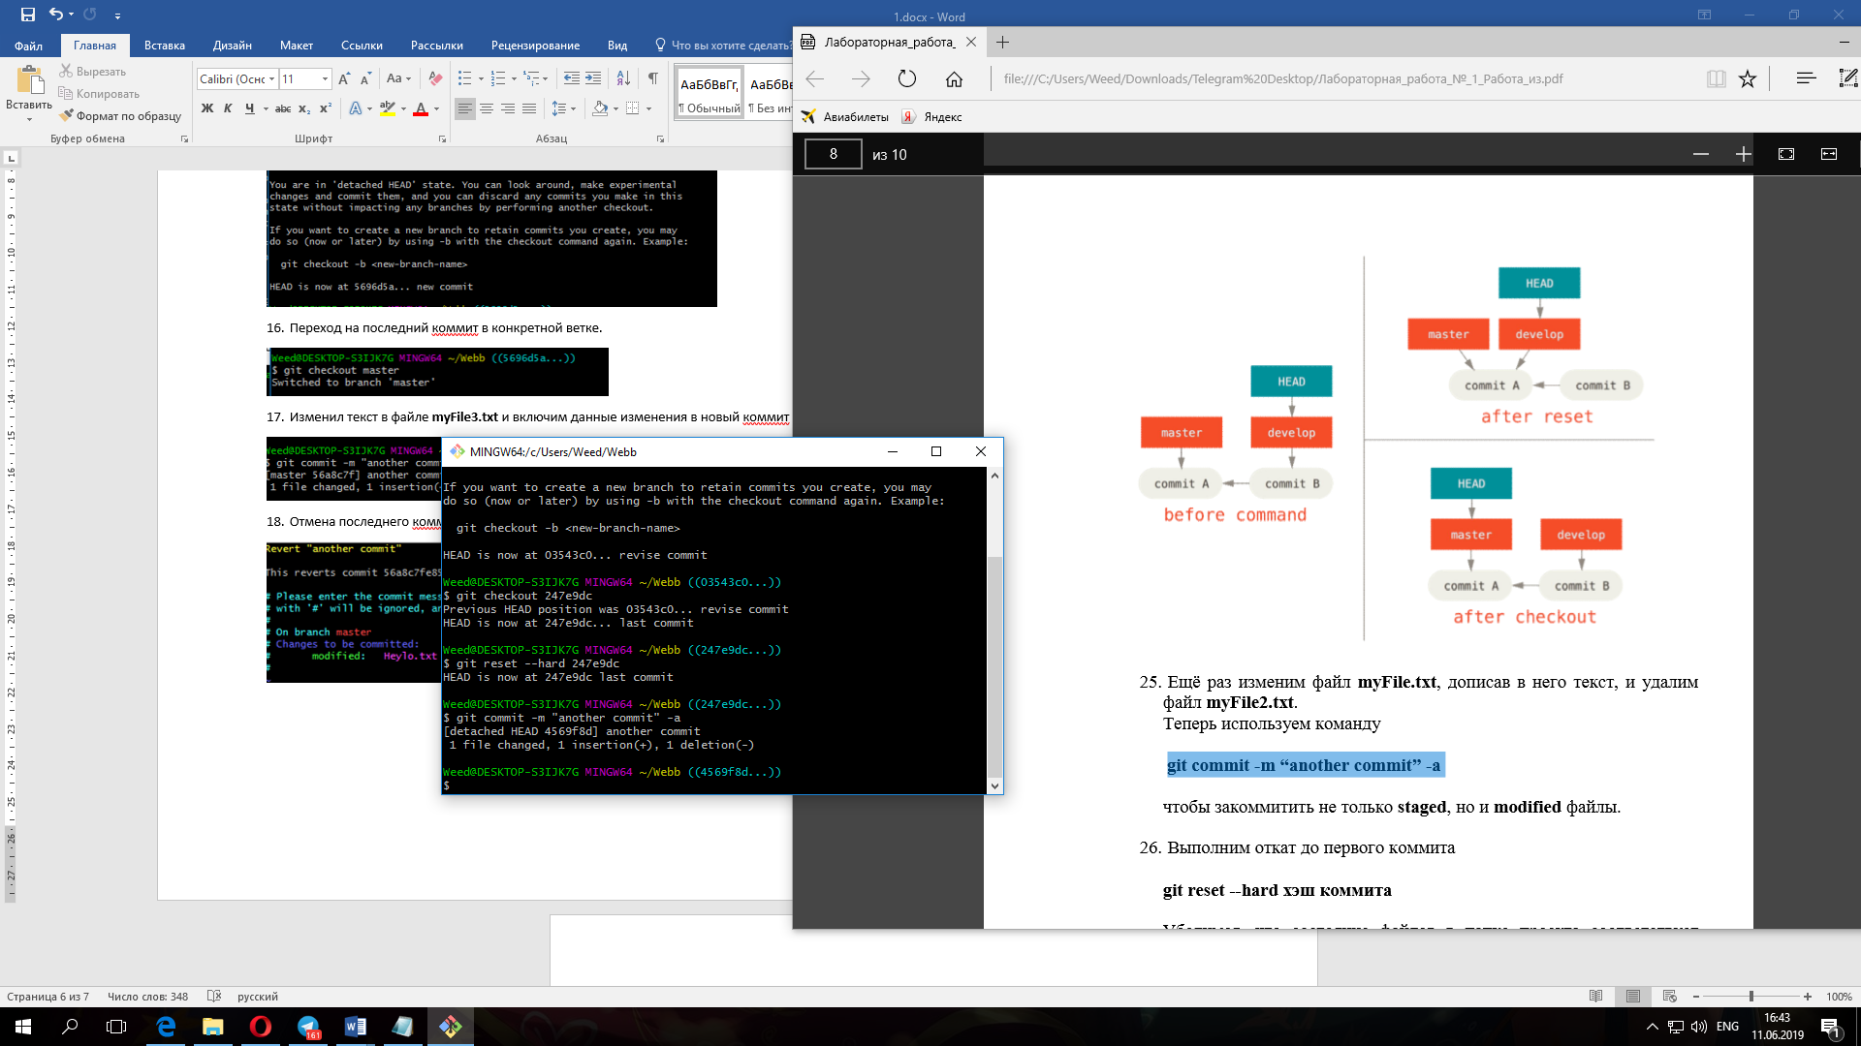

25. Откат до первого коммита

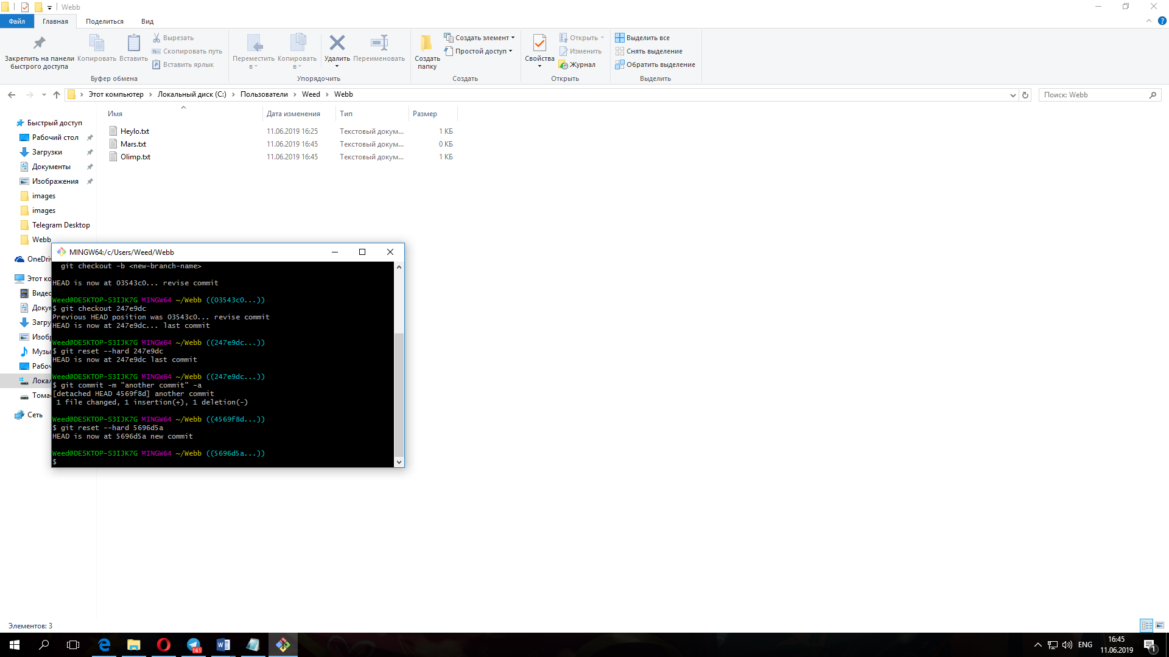

26. Изменения текста в файле **myFile3.txt** и закоммитил изменения

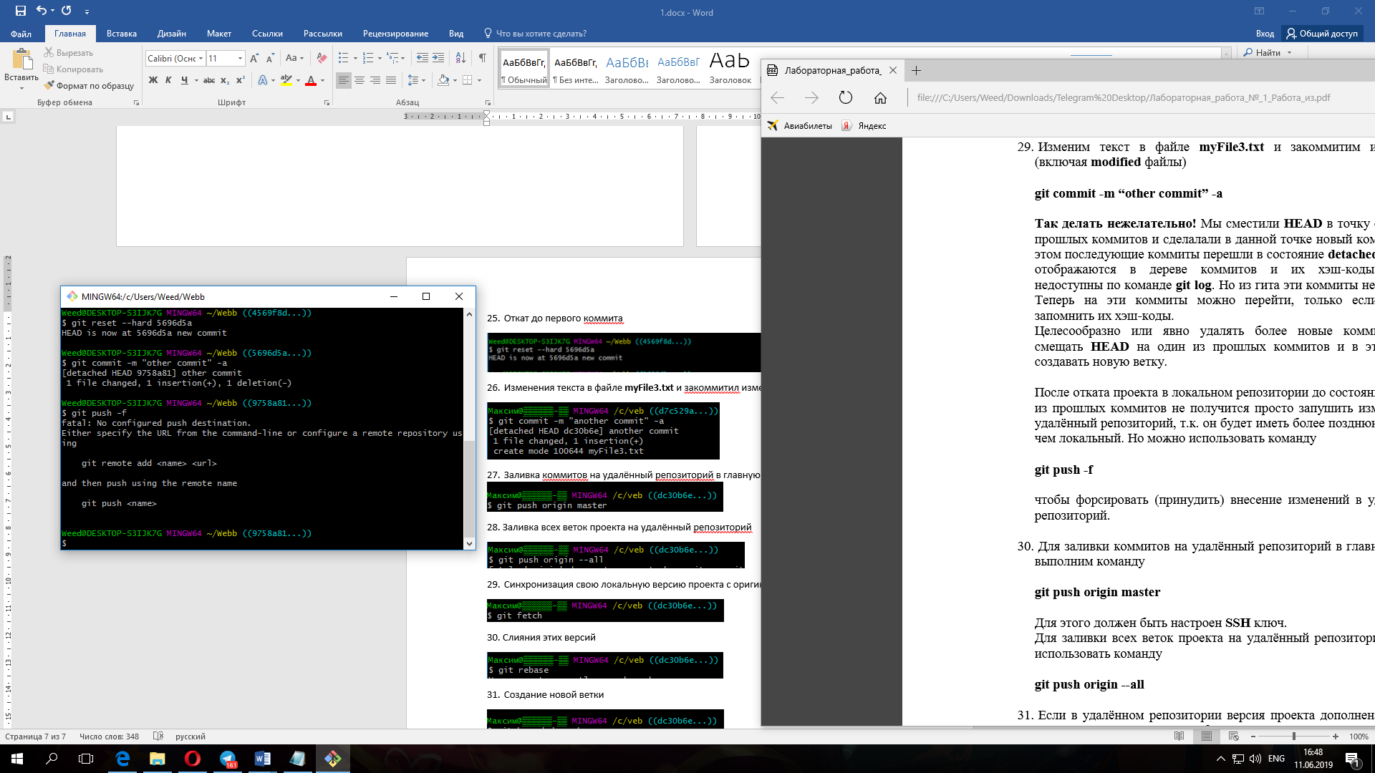

27. Заливка коммитов на удалённый репозиторий в главную ветку

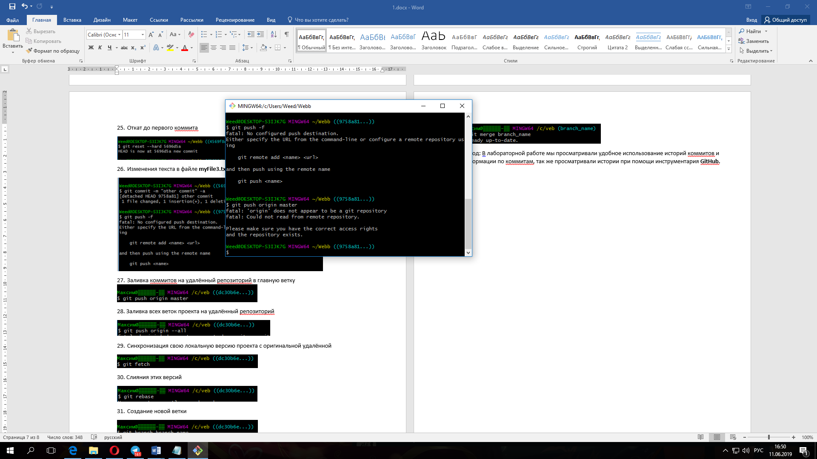

28. Заливка всех веток проекта на удалённый репозиторий

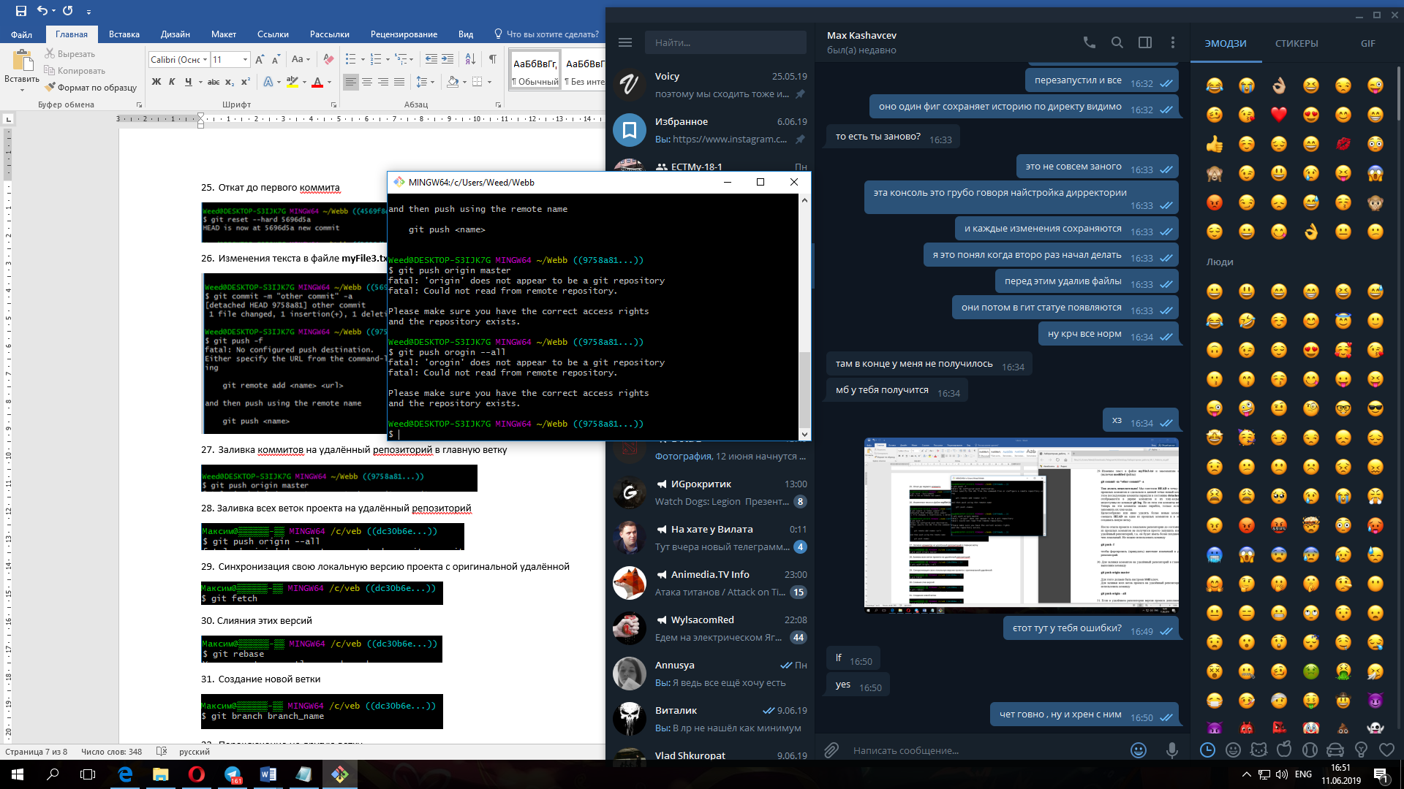

29. Синхронизация свою локальную версию проекта с оригинальной удалённой

Weed@DESKTOP-S3IJK7G MINGW64 ~/Webb ((9758a81...))

$ git fetch

30. Слияния этих версий

Weed@DESKTOP-S3IJK7G MINGW64 ~/Webb ((9758a81...))

$ git rebase

31. Создание новой ветки

Weed@DESKTOP-S3IJK7G MINGW64 ~/Webb ((9758a81...))

$ git branch branch_name

32. Переключение на другую ветку

Weed@DESKTOP-S3IJK7G MINGW64 ~/Webb ((9758a81...))

$ git checkout branch_name

Switched to branch 'branch_name'

33.Создания новой ветки и сразу переключения на неё

Weed@DESKTOP-S3IJK7G MINGW64 ~/Webb (branch_name)

$ git checkout -b branch_name

fatal: A branch named 'branch_name' already exists.

34. Слияния двух веток

Weed@DESKTOP-S3IJK7G MINGW64 ~/Webb (branch_name)

$ git merge branch_name

Already up-to-date.

Вывод: В лабораторной работе мы просматривали удобное использование историй коммитов и информации по коммитам, так же просматривали истории при помощи инструментария **GitHub.**